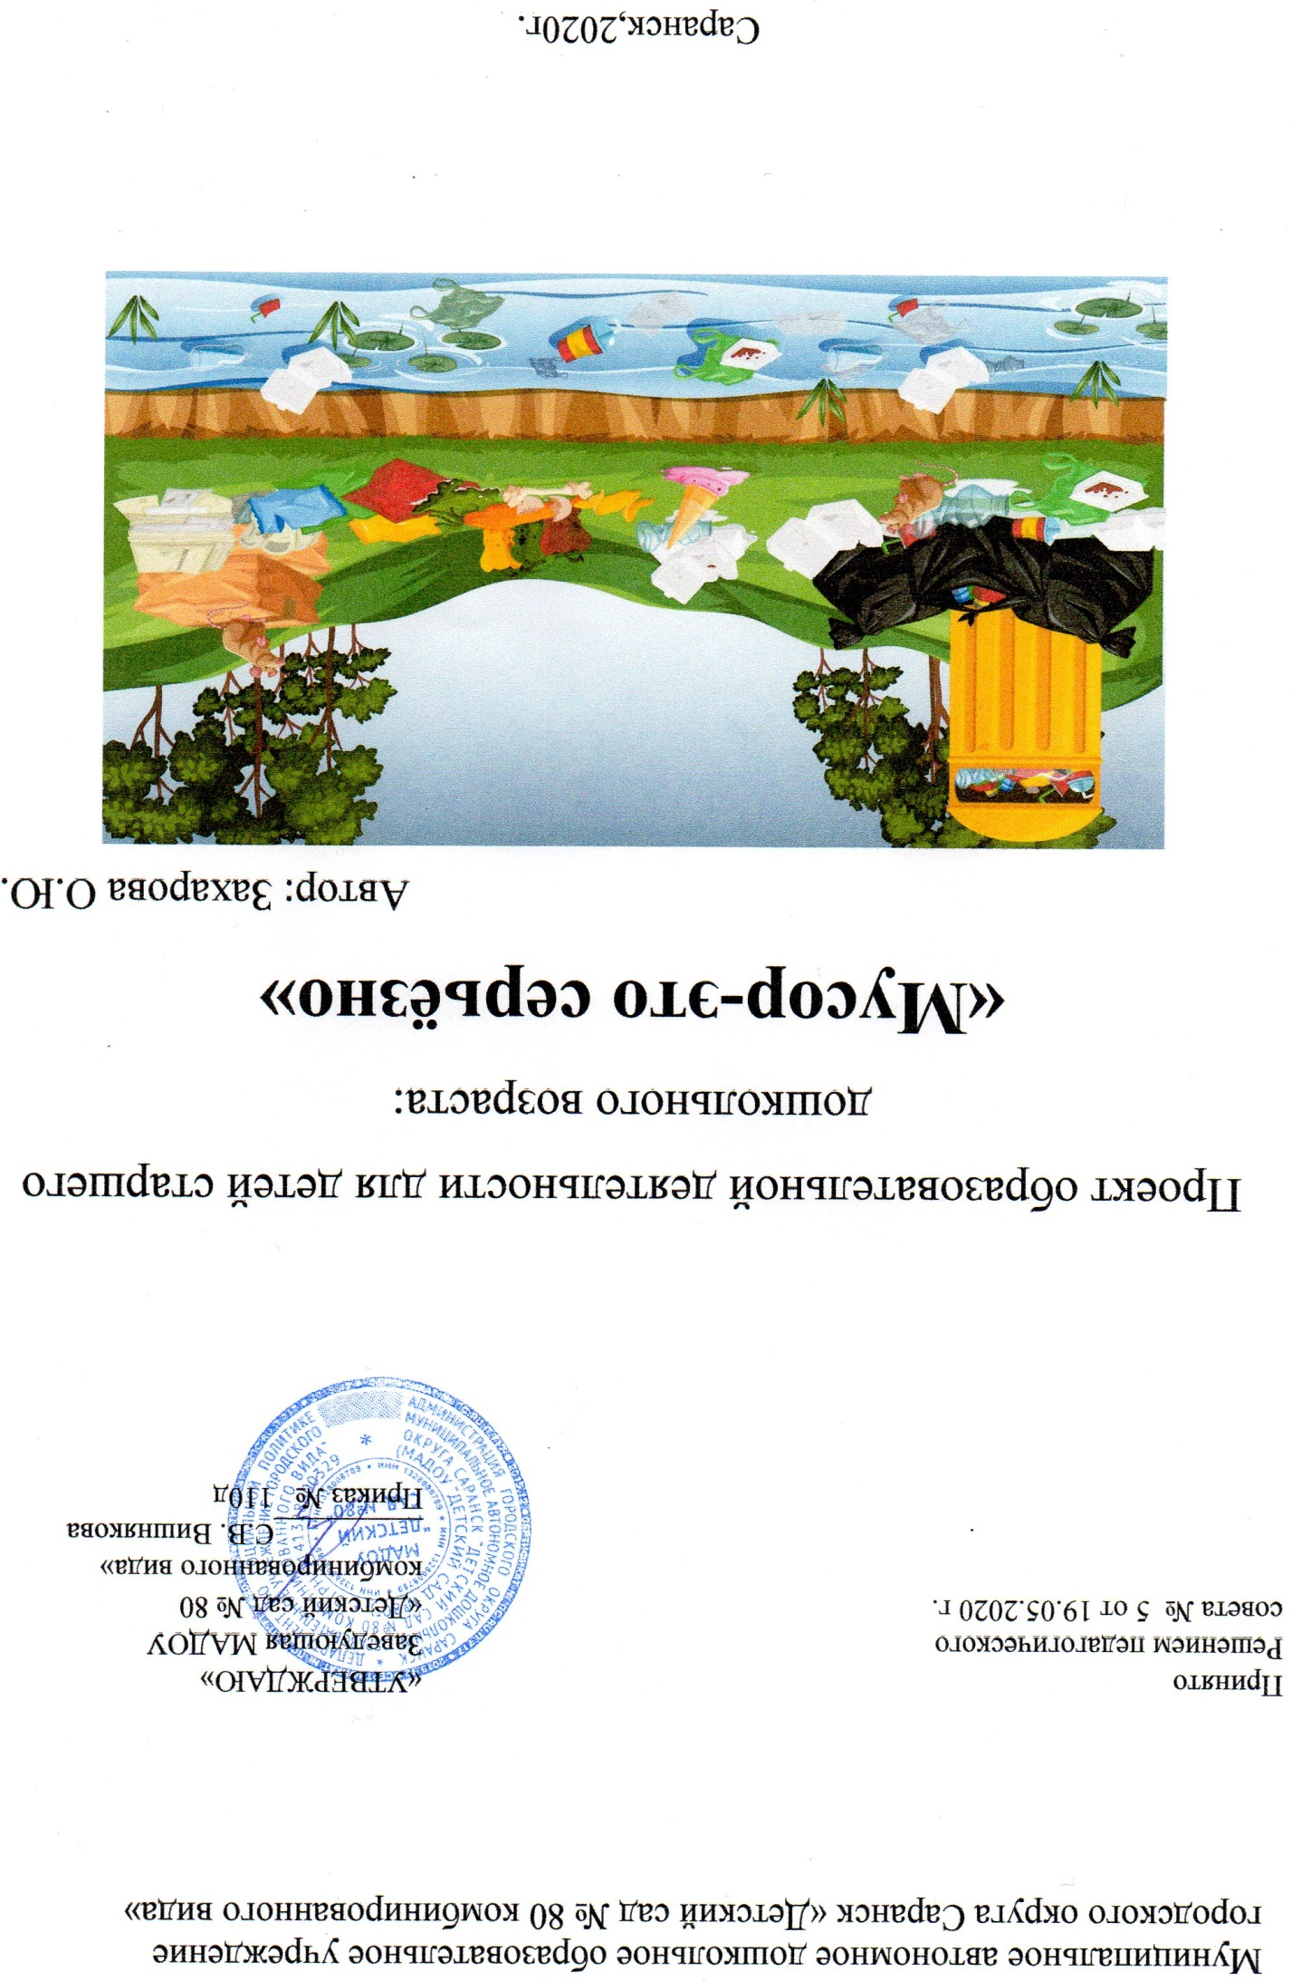 Мир, окружающий ребенка, -это прежде всего мир природы с безграничным богатством явлений, с неисчерпаемой красотой.
Здесь, в природе, вечный источник детского разума.
В.Сухомлинский
«Природа не признает шуток, она всегда серьезна, всегда
строга она, всегда права, ошибки же и заблуждения исходят от людей»
Вольфганг Гёте

Вид проекта: краткосрочный образовательный групповой проект с заданными результатами и элементами творчества.
Возраст: 5-6лет ( старшая ).
Продолжительность проекта: 2 месяца.
Участники проекта: дети группы, воспитатель.
Образовательные области: познавательное развитие, социально-коммуникативное развитие, художественно - эстетическое развитие, речевое развитие, физическое развитие.
Методы и приемы:
- наглядный (просмотр иллюстраций, фото, презентаций и обучающих познавательных фильмов;
- словесный (беседа, рассказ, чтение художественной литературы);
- игровой;
- практический (трудовая деятельность, художественное творчество).
Тема проекта: « Мусор-это серьезно»
Актуальность проекта:
Загрязнение окружающей нас среды – огромная проблема современности. На данный момент о ней известно многое – написано большое количество научных работ и книг, проведены многочисленные исследования. Но в решении проблемы человечество продвинулось совсем незначительно. Загрязнение природы по-прежнему остаётся важным и актуальным вопросом, откладывание которого в долгий ящик может обернуться трагично.
Именно с дошкольного возраста необходимо закладывать в детях представление о том, что человек нуждается в экологической чистоте окружающей среды.
Проблема утилизации и переработки мусора актуально во всем мире и решить проблему отходов можно при определенным уровне экологической культуры общества. Эту культуру нужно формировать с раннего возраста.
Данный проект направлен на формирование у детей и родителей экологической культуры поведения.
Новизна проекта заключается в том, что он нацелен на работу как педагогов, детей и их родителей по экологическому воспитанию, через реализацию проектной деятельности. Творческие задания в проекте способствуют актуализации знаний, умений, навыков ребенка, их практическому применению по охране природы, во взаимодействии с окружающим, с миром природы, стимулируют потребность ребенка в самореализации, самовыражении, в творческой деятельности.
Цель проекта: сформировать понимание проблемы влияния бытовых отходов на окружающую природу и жизнь человека.
Задачи проекта:
-развивать экологическую культуру воспитанников и их родителей.
-формирование представлений о проблеме загрязнения окружающей среды бытовыми отходами и способах утилизации.
- развивать эстетическое отношение к природе родного края.
- развивать воображение, умение реализовывать свои впечатления в художественно – творческой деятельности.
Предполагаемые результаты:
-Осознание детьми и взрослыми значимости охраны природы, экологически целесообразного поведения в окружающей среде, не засорять ее.
-Повысить уровень знаний о переработке и вторичном использовании мусора.
- Как рационально использовать и минимизировать накопление отходов.
- Сформировать познавательную активность и навыки исследовательской деятельности.
Продукты проектной деятельности:
Этапы реализации проекта
Первый этап – подготовительный:
-изучение нормативно – правовой базы и методической литературы по проекту.
-определение цели и задач проекта.
-изучение литературы по теме.
-подбор методической литературы.
-подготовка развивающей среды (дидактические и настольные игры, , опытов; подбор иллюстраций, сказок, журналов, энциклопедий)
-подбор литературных произведений по теме (стихи, поговорки, загадки, сказки).
-подготовка познавательных презентаций, мультфильмов по теме проекта.

Второй этап- основной:
-проведение познавательных занятий и бесед по теме проекта «Что такое экология», «Вторая жизнь мусора», «Правила поведения в природе».
-чтение познавательной и художественной литературы, энциклопедий. «Сказка про то, как Чистота Мусор победила», «Почему у Земли платье зеленое» А. Лопатина, Сказка «Нет места мусору» А. Кривощекова.
-опытно-исследовательская деятельность « Как разлагается мусор?»
-работа по формированию у детей бережного отношения к объектам природы родного края.
-дидактические игры «Что лишнее», Д/и «Что наносит вред природе»
-трудовая деятельность на территории детского сада.
-наблюдения за мусоровозом на территории детского сада.
-изготовление лепбука «Берегите нашу природу».
-привлечение в работу родителей воспитанников.
-рисование «Экологические знаки».
Третий этап – заключительный:
-Выставка творческих работ детей « Вторая жизнь мусора»
-Выступление на итоговом педагогическом совете с результатами работы по теме проекта (презентация).

План реализации проекта
Этапы  и сроки проведения. | Форма проведения | Название мероприятий | Ответственные
1.Подготови-телный.  (1.07.2020-10.07.2020) | Изучение педагогами литературы по теме. | Список литературы и других информационных источников для работы по теме проекта | Воспитатель.
 | План реализации проекта. | Выявление проблемы, постановка целей и задач, составление проекта | Воспитатель.
 | Подготовка методической базы для реализации проекта. | Подбор наглядного материала, иллюстраций, дидактических игр. | Воспитатель.
2.Основной  (13.07.2020-16.08.2020) | Беседа. | «Что такое экология?».  «Вторая жизнь мусора», «Правила поведения в природе». | Воспитатель.
 | Просмотр познавательных мультфильмов по теме проекта. | «Чему учит экология», «Вовсе не мусор», «Фиксики» серии: «Бумага», «Экотестер», «Батарейки» | Воспитатель.
 | Чтение познавательной и художественной литературы, энциклопедий. | «Сказка про то, как Чистота Мусор победила», «Почему у Земли платье зеленое» А. Лопатина, Сказка «Нет места мусору» А. Кривощекова.  Детская  энциклопедия. 5000 важных событий и интересных фактов (Издательство Владис, 2015 год) | Воспитатель.
 | Опытно-исследовательская деятельность. | « Как разлагается мусор?» | Воспитатель.
 | Дидактические игры. | «Что лишнее», Д/и «Что наносит вред природе» | Воспитатель.
 | Наблюдение. | Наблюдения за мусоровозом на территории детского сада. | Воспитатель.
 | Трудовая деятельность на территории детского сада. | Сбор урожая, уборка клумб. | Воспитатель.
 | Изготовление лепбука | «Берегите нашу природу» | Воспитатель.
 | НОД | «Экологические знаки» | Воспитатель.
3.Заключительный.  (17.08.2020-31.08.2020) | НОД  Выставка творческих работ. | «Вторая жизнь мусора» | Воспитатель.
 | Презентация проекта для педагогов и родителей | Показ презентации  « Мусор-это серьёзно». | Воспитатель.

Результативность проекта
Результаты проделанной работы показывают эффективность выбранного нами направления в работе по формированию представлений у дошкольников проблем загрязнения окружающей среды мусором.
-дети знают, как правильно использовать и минимизировать накопление отходов;
-имеют представление, как эффективно вторично использовать отходы;
-имеют простейшие представления о мероприятиях, направленных на сохранение здоровья;
- повысился уровень знаний детей об экологии, охране природы;
-создают разнообразные поделки с помощью бросового материала и инструментов.

Приложение 1
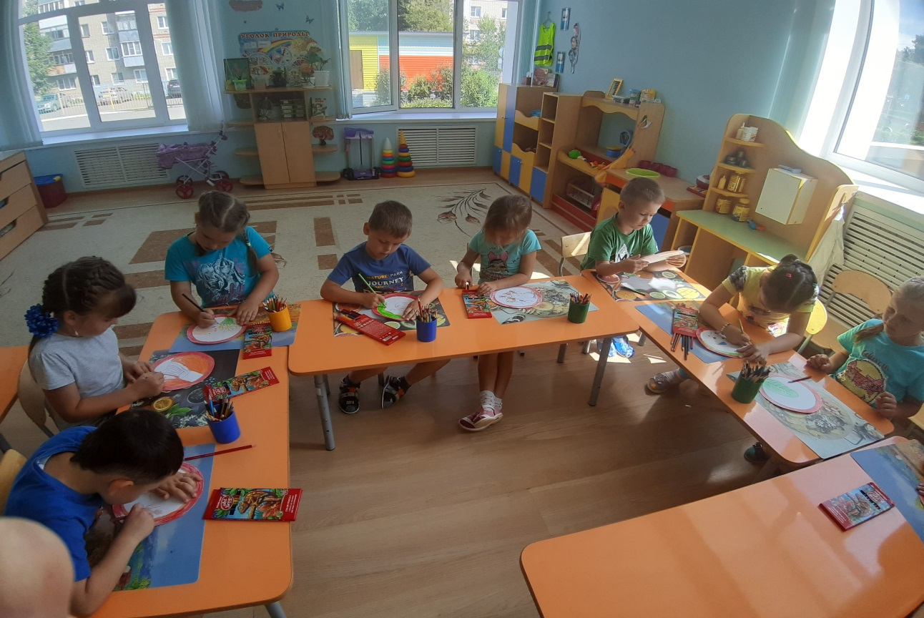
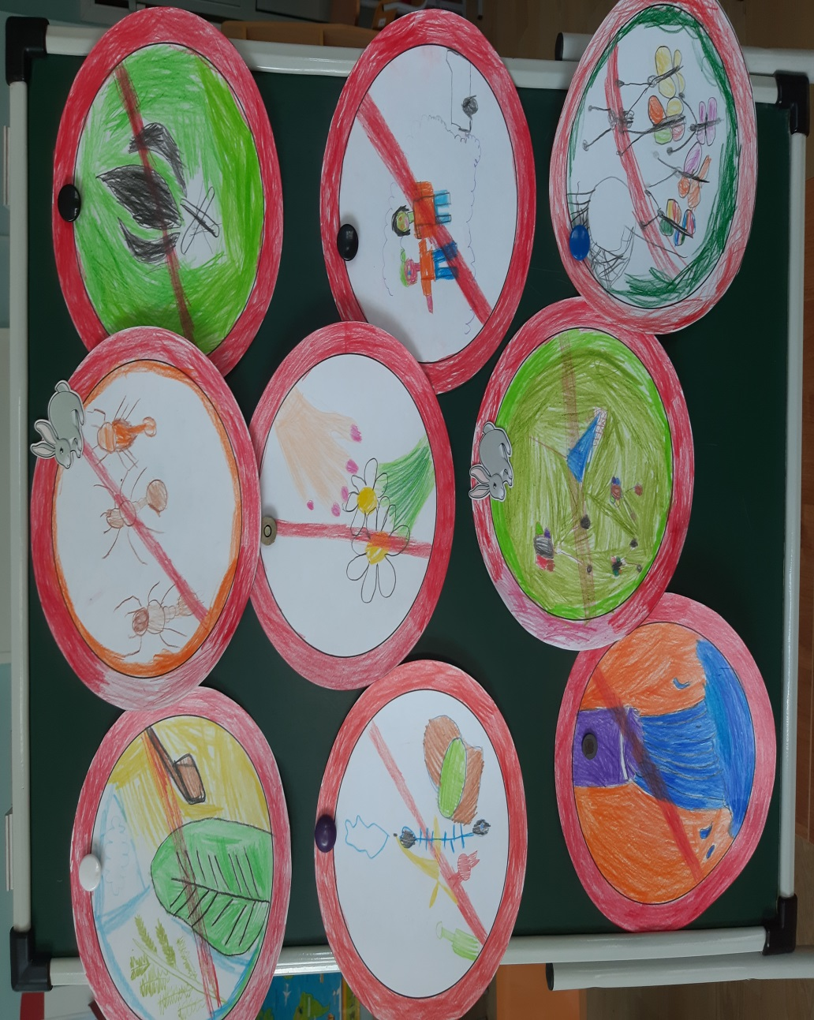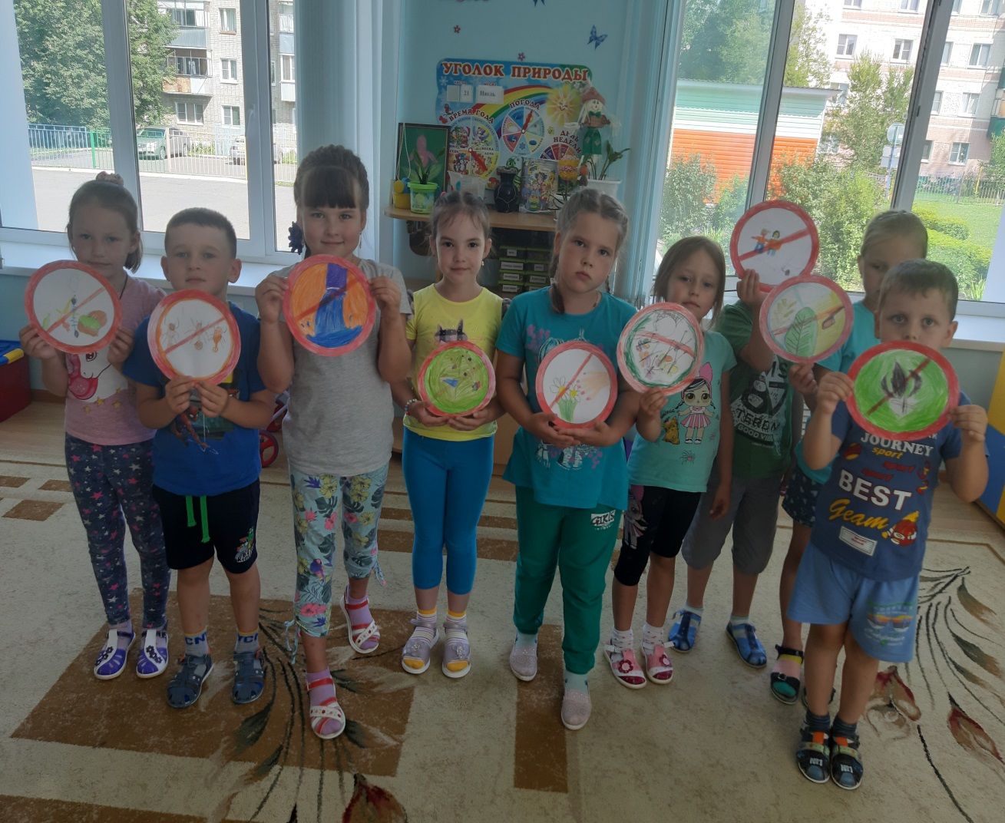
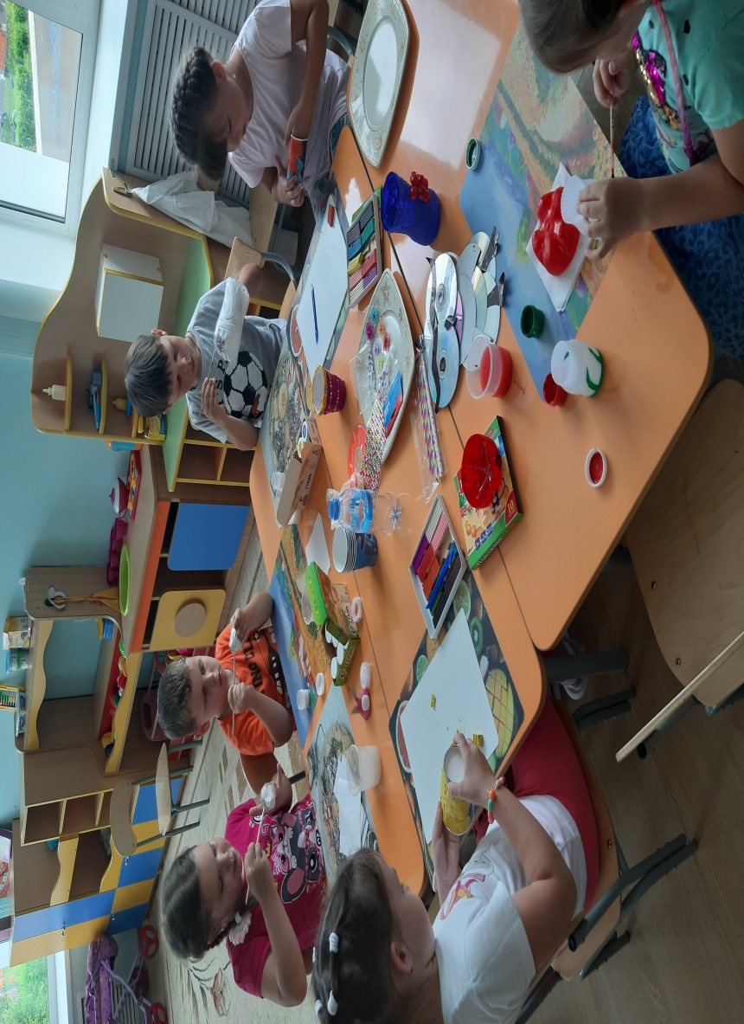
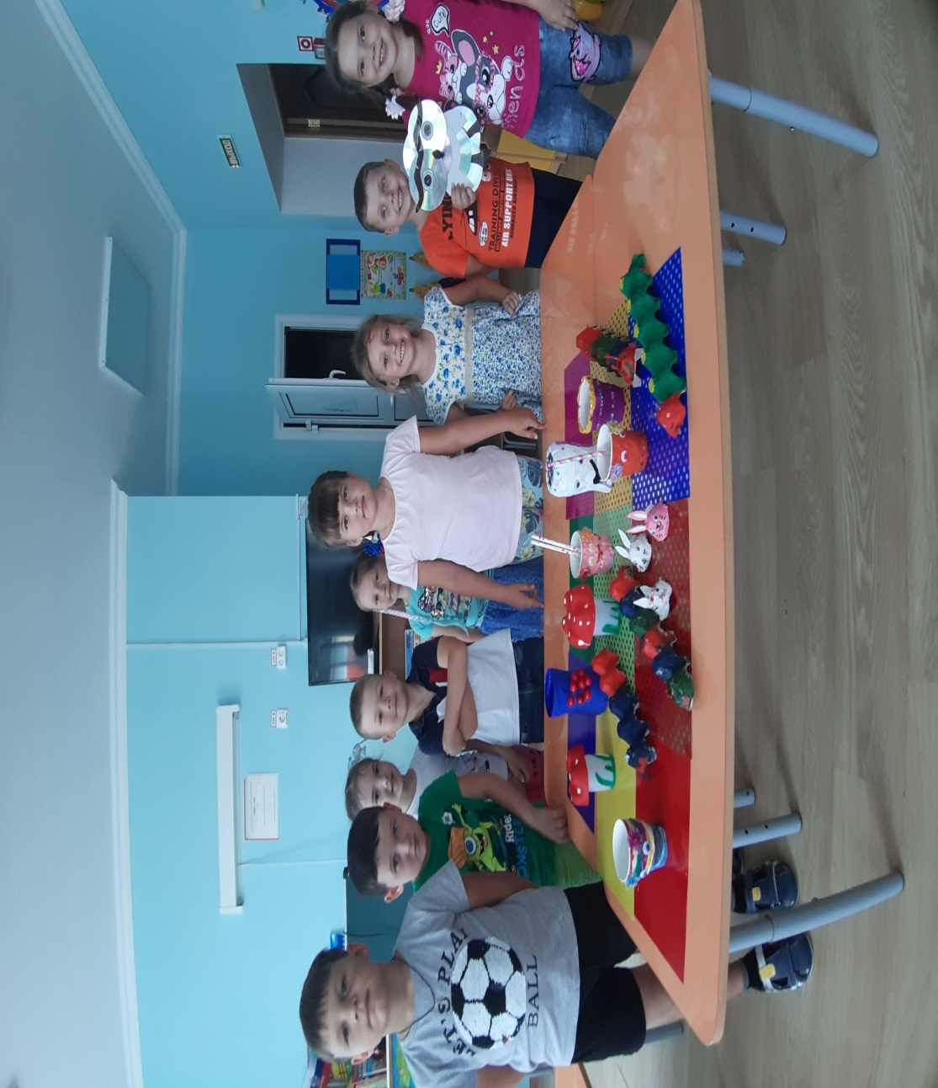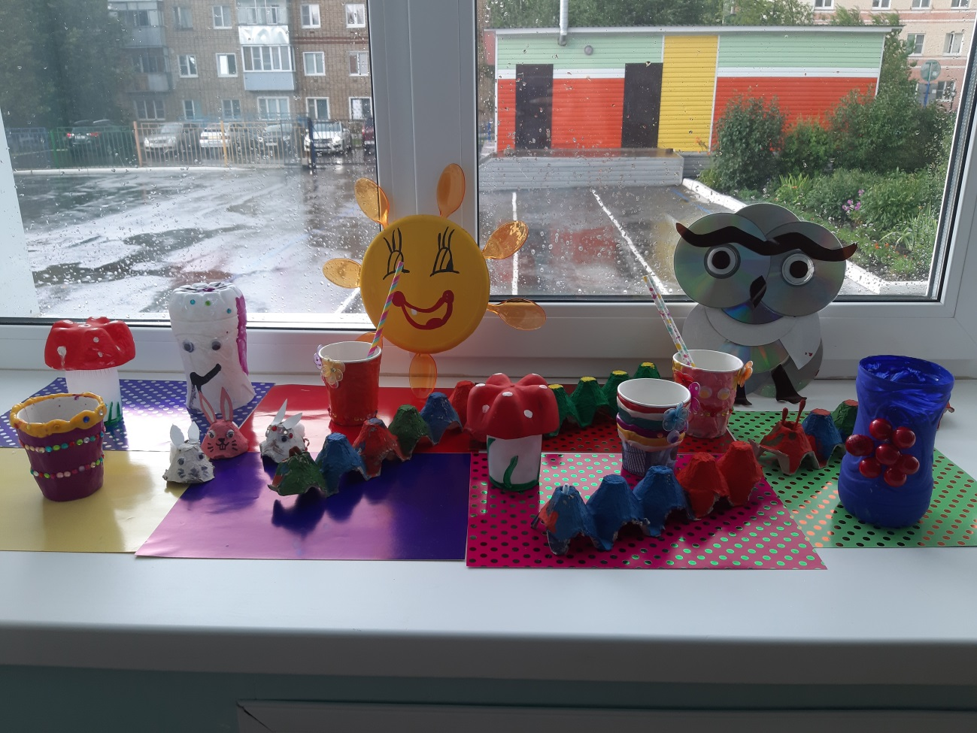Список литературы.
1.Николаева С. Н. Воспитание начал экологической культуры в дошкольном детстве, - М.: Новая школа, 1995.
2.Протасов В.Ф. «Экология, здоровье и охрана окружающей среды в России», М.: Финансы и статистика, 2001 г.
3.Родионов С.К. и др. «Что такое мусор». М.: Химия, 1991 г.
4.«Про мусор» https://www.youtube.com/watch?v=hV2RLGHyZDk
5. «Фиксики» Серии: «Бумага», «Экотестер», «Батарейки», «Чему учит экология», «Вовсе не мусор» https://www.youtube.com/watch?v=1mCOnXHO0TE.
6. https://znanio.ru/media/skazka_pro_to_kak_chistota_musor_pobedila-312130.
7. https://www.kras-dou.ru/303/index.php?option=com_content&view=article&id=284:ekologicheskie-skazki&catid=56&Itemid=263.
8. Детская энциклопедия. 5000 важных событий и интересных фактов Издательство Владис, 2015 г.

